需
求
文
档

2015年9月26日

ONEPIECE项目小组制作

目 录
1.网站大纲： - 2 -
1.1网站名称： - 2 -
1.2网站主题： - 2 -
1.3网站风格： - 2 -
1.4网站面对对象： - 3 -
1.5网站导航： - 3 -
2.网站结构： - 3 -
2.1首页: - 3 -
2.2关于我们： - 4 -
2.3课程： - 4 -
2.4团队： - 4 -
2.5儿童专区： - 4 -
2.6联系我们： - 4 -
3.网站功能： - 4 -

1.网站大纲：

1.1网站名称：
星沙街舞文化中心

1.2网站主题：
介绍“星沙街舞文化中心”

1.3网站风格：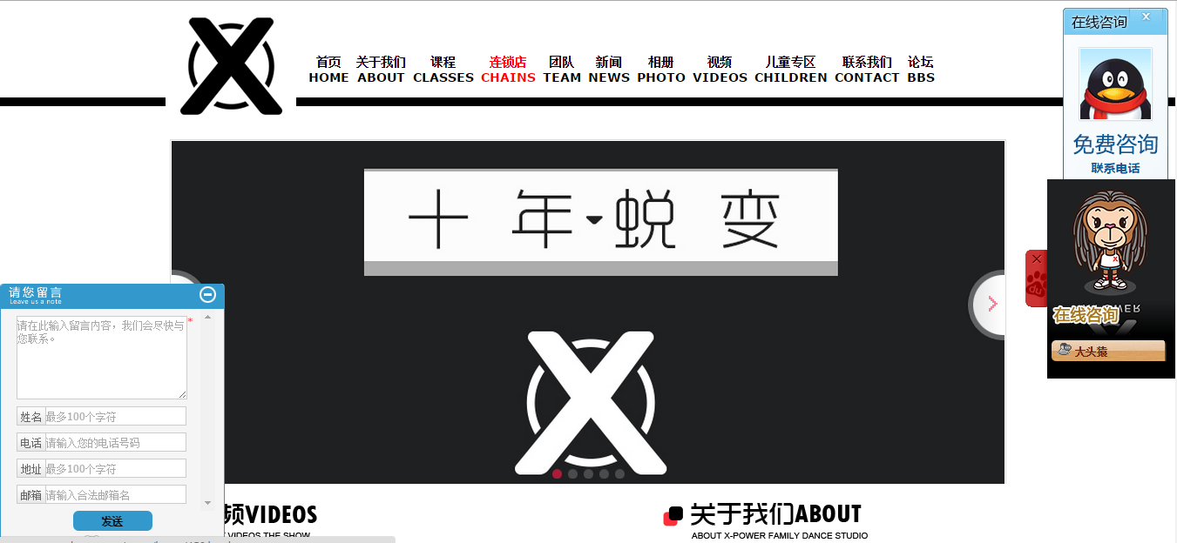
根据提供的网站： http://www.xpowerdance.com/

1.4网站面对对象：
年轻人、爱好街舞、儿童

1.5网站导航：
首页、关于我们、课程、团队、儿童专区、联系我们

2.网站结构：
2.1首页:
2.1.1 Banner（图轮播）
2.1.2导航（鼠标经过时有交互），简约风格
2.1.3关于我们（视频）
2.1.4最新动态（各种活动）
2.1.5有问必答（街舞问答）

2.1.6微信公众号

2.1.7联系地址及版权

2.2关于我们：
2.2.1公司简介 2.2.2获奖荣誉2.2.3 演出经历

2.3课程：
2.3.1课程体系、2.3.2舞种介绍

2.4团队：
2.4.1老师介绍

2.5儿童专区：
2.5.1课程表 2.5.2课程体系 2.5.3精彩视频
2.6联系我们：
2.6.1 联系我们 2.6.2 地图

3.网站功能：
微信
回到顶部
在线咨询

2015年9月26日暂定

